
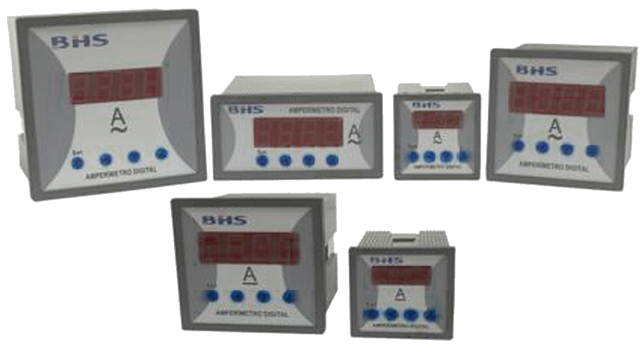
MATERIAIS ELÉTRICOS PARA AUTOMAÇÃO INDUSTRIAL EM BAIXA TENSÃO
Pag. 1
Indicador Digital
Amperímetro digital BDI-E294A
Tecnologia SMT
Display de LEDs de alta luminosidade
Medição pelo método RMS
Medição até 9999A
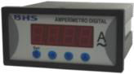
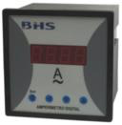
BDI-E294A - Amperímetros Digitais
Pag. 2
Amperímetro digital para corrente alternada - BDI-E294A
Características
• Medição em corrente alternada c.a. (~)
• Campo de medição 0,5~5A direta
• Programável para qualquer TC/5A, medição até 9999A
• Faixa de frequência: 45~65Hz
Dados técnicos
Reservamos o direito de alterar as características e especificações sem prévio aviso.
Frontal (mm) | 48x48, 72x72, 96x96 ou 48x96
Display | 7 segmentos, cor vermelha (4 dígitos), LEDs de alta luminosidade
Visor | Acrílico
Invólucro | Poliamida cor preta
Fixação | Na porta de painel, através de duas travas laterais
Faixa de medição | 0,5~5A direta; acima, utilizar transformador de corrente (TC) /5A
Tensão auxiliar (alimentação) | 110/220V ± 10% 50/60Hz
Resolução do display | Máx. 0,001A
Amostragem | 1/seg.
Classe de precisão | 0,5% ± 1 dígito
Grau de proteção | IP51 (frontal), IP00 (bornes)
Temperatura de trabalho | -10°C ~ +50°C
Temperatura de estocagem | -20°C ~ 70°C
Umidade relativa do ar (sem condensação) | ≤ 85%
Consumo de entrada | < 0,5VA
Consumo auxiliar (alimentação) | < 3VA
Tensão de prova | 2kV 60 Hz 1 min.
Sobrecarga permanente | 1,2 x In
Sobrecarga de curta duração | 10 x In 0,5 seg.
Impedância | < 20mΩ (por fase)
Conexão elétrica | Preferencialmente terminais tipo forquilha e tubular, cabo máximo 2,5mm²
Montagem | Qualquer posição, em porta de painel

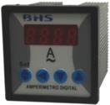
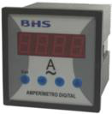
BDI-E294A - Amperímetros Digitais
Pag. 3
Amperímetro digital para corrente alternada com saída para alarme - BDI-E294AS
Características
• Medição em corrente alternada c.a. (~)
• Campo de medição 0,5~5A direta
• Programável para qualquer TC/5A, medição até 9999A
• Faixa de frequência: 45~65Hz
• Saída para alarme, contato a relé 250Vca/1A
• Alarmes de limite superior e inferior programáveis
Dados técnicos
Reservamos o direito de alterar as características e especificações sem prévio aviso.
Frontal (mm) | 48x48, 72x72
Display | 7 segmentos, cor vermelha (4 dígitos), LEDs de alta luminosidade
Visor | Acrílico
Invólucro | Poliamida cor preta
Fixação | Na porta de painel, através de duas travas laterais
Faixa de medição | 0,5~5A direta; acima, utilizar transformador de corrente (TC) /5A
Tensão auxiliar (alimentação) | 110/220V ± 10% 50/60Hz
Resolução do display | Máx. 0,001A
Amostragem | 1/seg.
Classe de precisão | 0,5% ± 1 dígito
Grau de proteção | IP51 (frontal), IP00 (bornes)
Temperatura de trabalho | -10°C ~ +50°C
Temperatura de estocagem | -20°C ~ 70°C
Umidade relativa do ar (sem condensação) | ≤ 85%
Consumo de entrada | < 0,5VA
Consumo auxiliar (alimentação) | < 3VA
Tensão de prova | 2kV 60 Hz 1 min.
Sobrecarga permanente | 1,2 x In
Sobrecarga de curta duração | 10 x In 0,5 seg.
Impedância | < 20mΩ (por fase)
Conexão elétrica | Preferencialmente terminais tipo forquilha e tubular, cabo máximo 2,5mm²
Montagem | Qualquer posição, em porta de painel

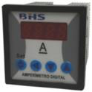
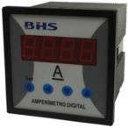
BDI-E294A - Amperímetros Digitais
Pag. 4
Amperímetro digital para corrente contínua - BDI-E294ADC
Características
• Medição em corrente contínua c.c. (---)
• Campo de medição 0,1~5A direta
• Programável para qualquer shunt 60 mV, até 9999A
• Ponto decimal programável
Dados técnicos
Reservamos o direito de alterar as características e especificações sem prévio aviso.
Frontal (mm) | 48x48, 72x72
Display | 7 segmentos, cor vermelha (4 dígitos), LEDs de alta luminosidade
Visor | Acrílico
Invólucro | Poliamida cor preta
Fixação | Na porta de painel, através de duas travas laterais
Faixa de medição | 0,1~5A direta; acima, utilizar shunt 60 mV
Tensão auxiliar (alimentação) | 110/220V ± 10% 50/60Hz
Resolução do display | Máx. 0,001A
Amostragem | 1/seg.
Classe de precisão | 0,5% ± 1 dígito
Grau de proteção | IP51 (frontal), IP00 (bornes)
Temperatura de trabalho | -10°C ~ +50°C
Temperatura de estocagem | -20°C ~ 70°C
Umidade relativa do ar (sem condensação) | ≤ 85%
Consumo de entrada | < 0,5VA
Consumo auxiliar (alimentação) | < 3VA
Tensão de prova | 2kV 60 Hz 1 min.
Sobrecarga permanente | 1,2 x In
Sobrecarga de curta duração | 10 x In 0,5 seg.
Impedância | < 20mΩ (por fase)
Conexão elétrica | Preferencialmente terminais tipo forquilha e tubular, cabo máximo 2,5mm²
Montagem | Qualquer posição, em porta de painel

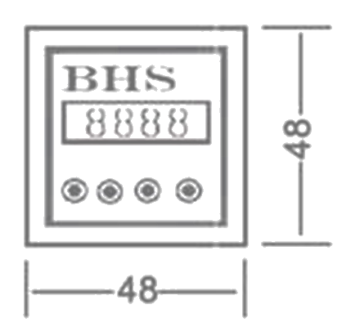
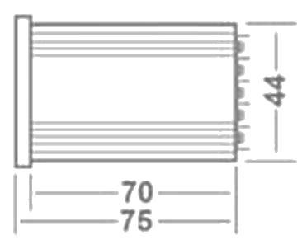
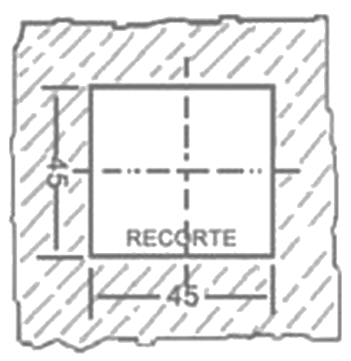
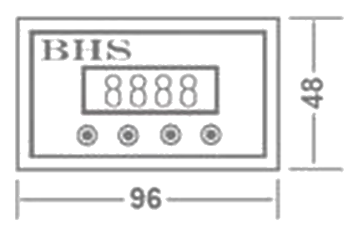
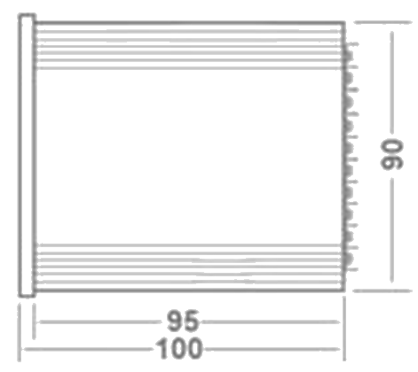
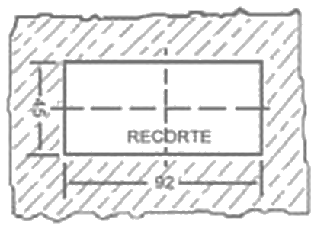
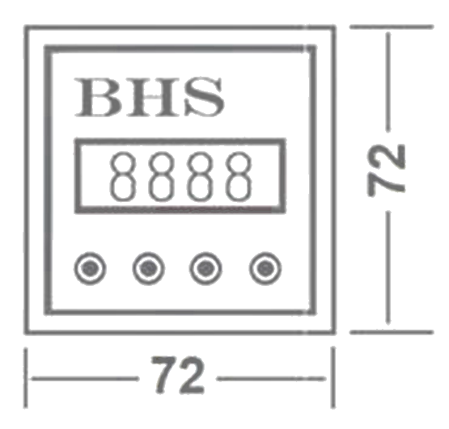
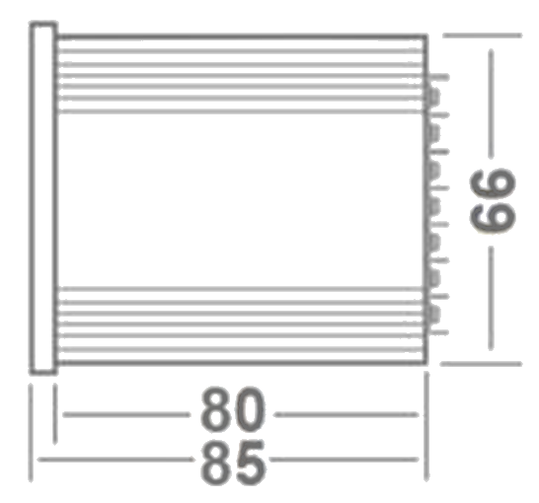
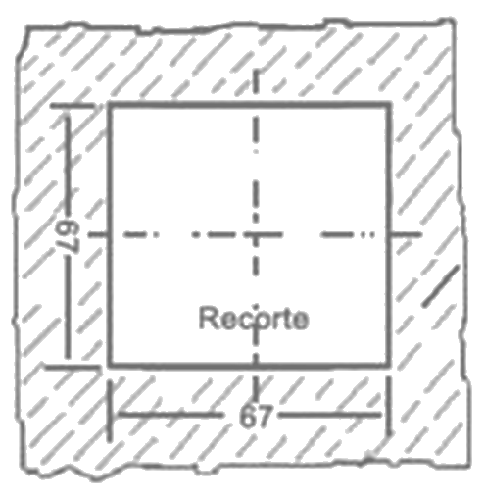
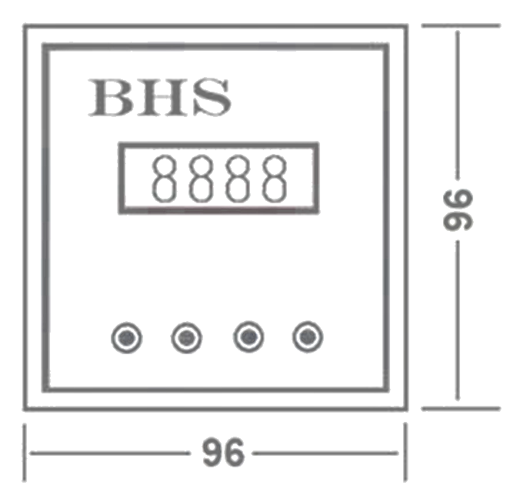
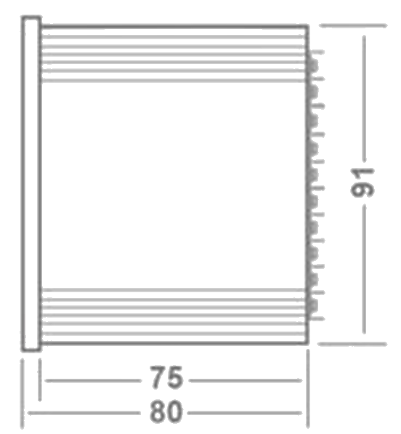
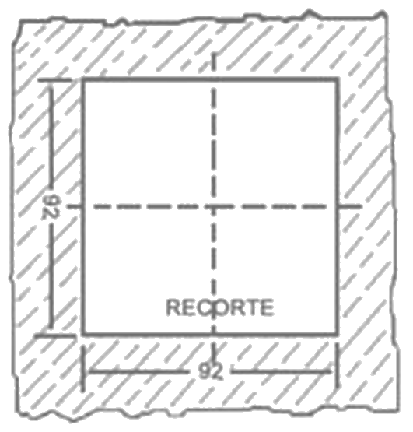
BDI-E294A - Amperímetros Digitais
Pag. 5
Dimensões (mm)
Reservamos o direito de alterar as características e especificações sem prévio aviso.
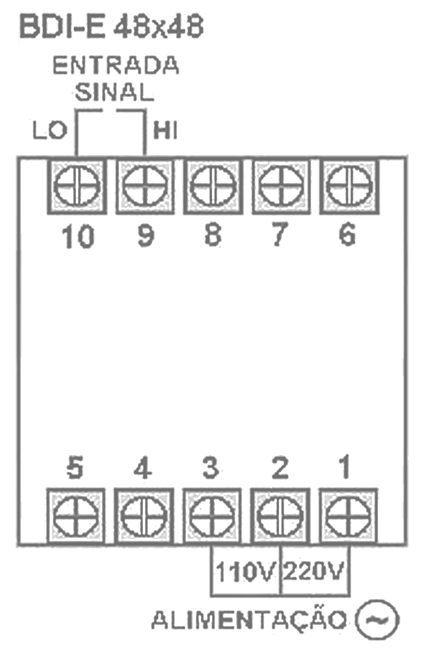
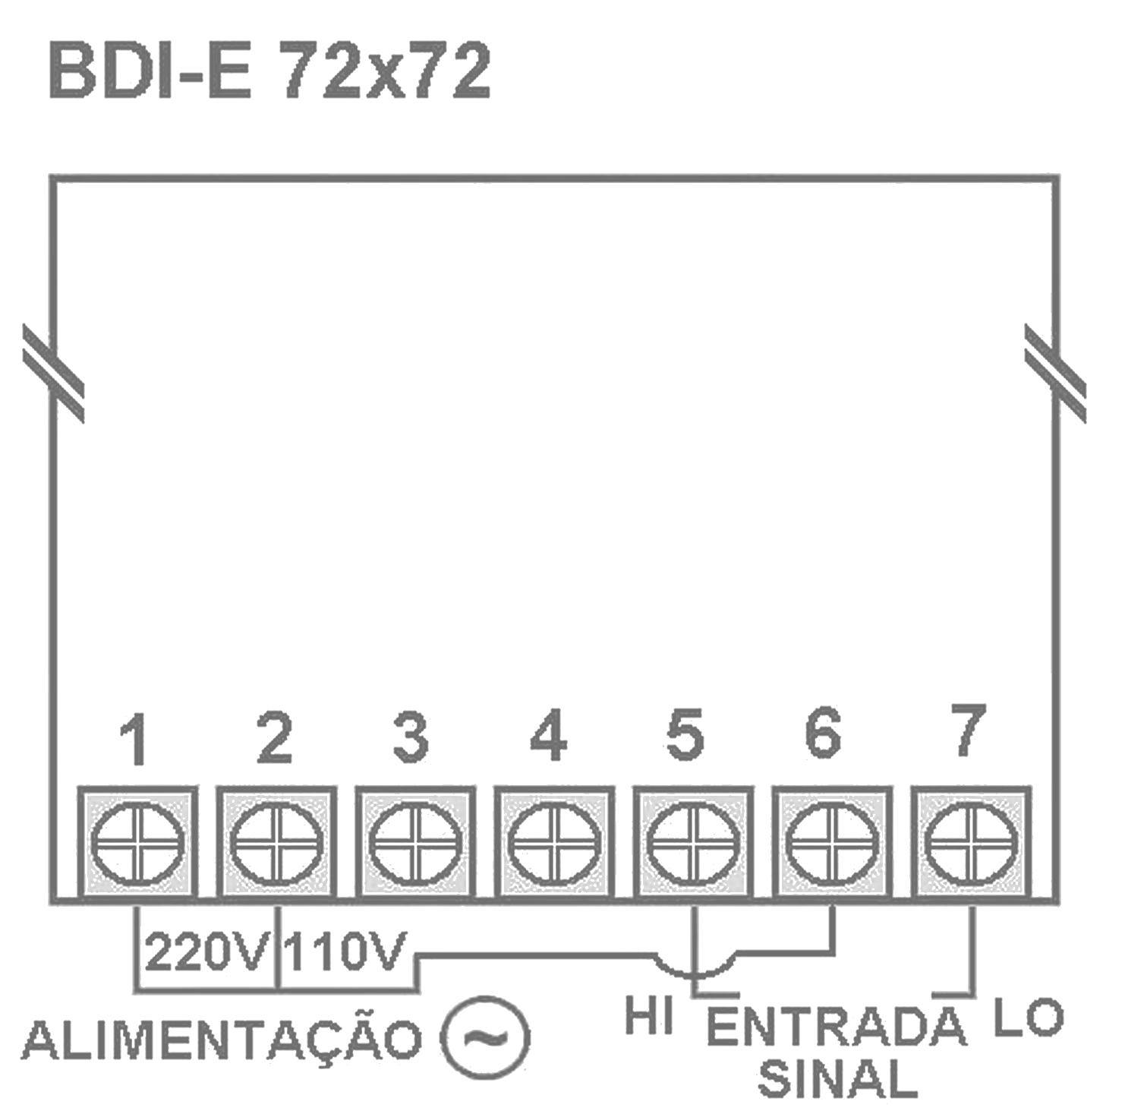
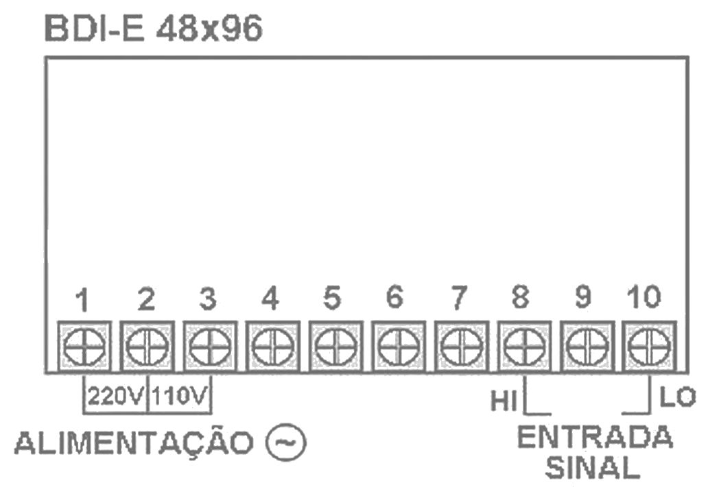
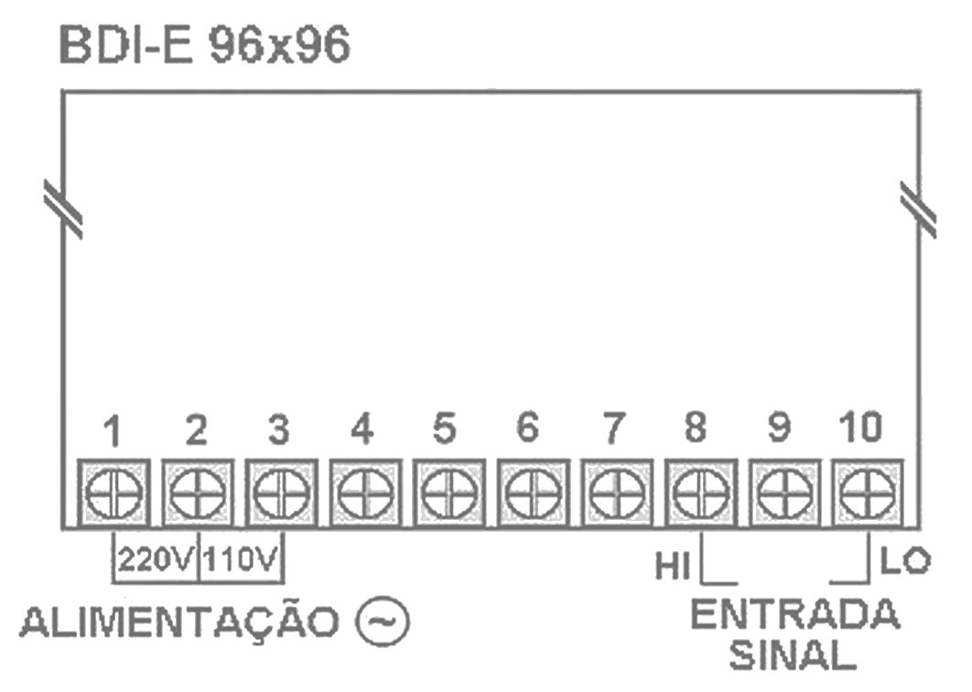
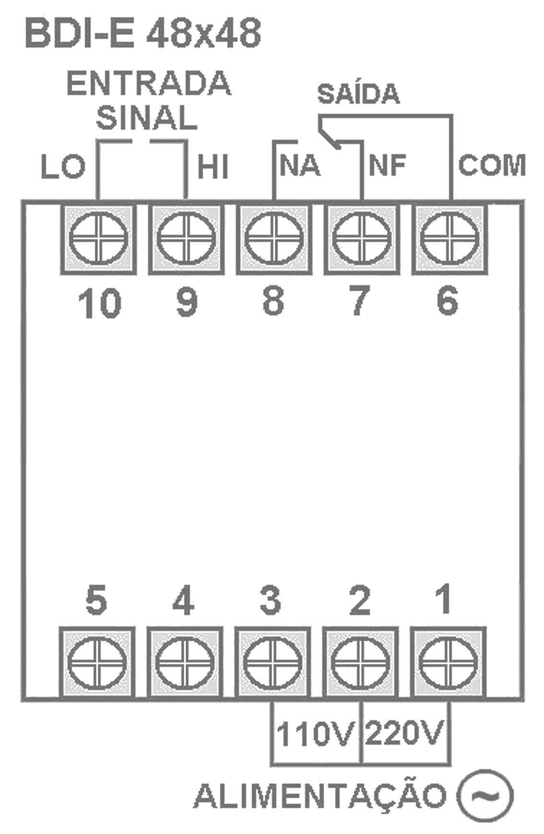
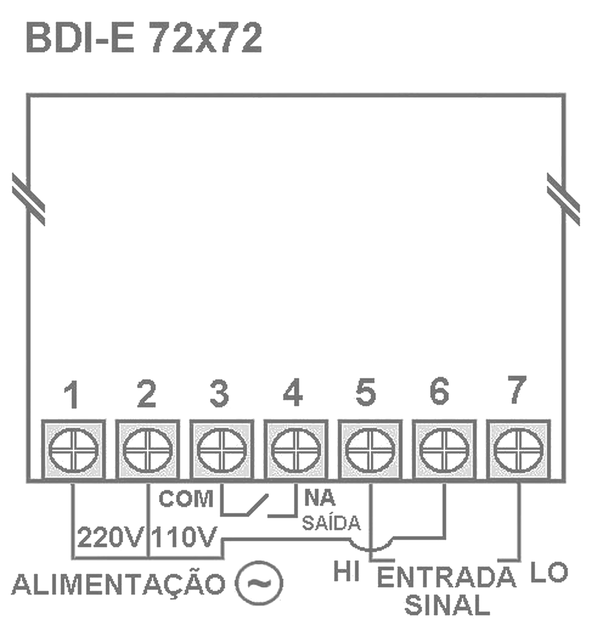
BDI-E294A - Amperímetros Digitais
Pag. 6
Esquema de ligação
Saída com alarme
Reservamos o direito de alterar as características e especificações sem prévio aviso.
Contato Tel: (11) 2081-8168
WhatsApp / vendas: (11) 98324-0256 ; (11) 98368-0032
Email: comercial@bhseletronica.com.br
www.bhseletronica.com.br
rev. novembro-18

